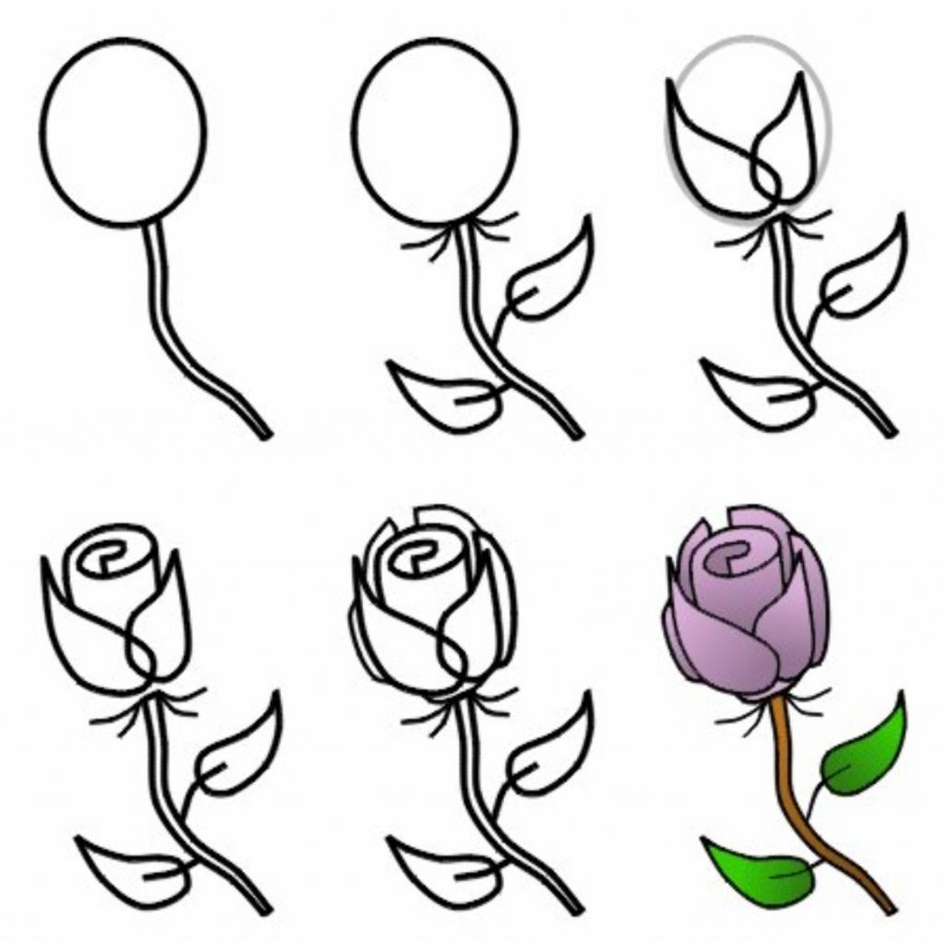
Kvete letos, kvetla loni,
přenáramně přitom voní.
Trny má, tak píchat může
jako každá jiná _ _ _ _. (růže)
